Бекітемін:
Оқу ісі жөніндегі орынбасары: ____________________

Қазақстан Республикасы Оқу-ағарту министрлігі
______________________________________________
(білім беру ұйымының атауы)
Қысқа мерзімді (сабақ) жоспары
№4 Зертханалық жұмыс. «Өткізгіштерді аралас жалғауды оқып үйрену»
(сабақтың тақырыбы)

Бөлім: | Тұрақты ток
Педагогтың аты-жөні:
Күні:
Сынып: 10 | Қатысушылар саны: | Қатыспағандар саны:
Сабақтың тақырыбы: | №4 Зертханалық жұмыс. «Өткізгіштерді аралас жалғауды оқып үйрену»
Оқу бағдарламасына сәйкес оқыту мақсаттары: | 10.4.2.2 -өткізгіштерді аралас жалғауды зерттеу;
Сабақтың мақсаты: | - өткізгіштерді аралас жалғауды зерттейді  - аралас тізбектің жалпы кедергісін есептейді  - тізбек бөліктеріндегі ток пен кернеуді өлшеп, Ом заңымен салыстырады  - теория мен тәжірибе нәтижелерінің айырмашылығын талдайды
Құндылықтарға баулу: | «Адал азамат» бағдарламасы бойынша: Шығармашылық және инновация.  «Ғылым – инемен құдық қазғандай» (халық мақалы).  Құндылық топтық жұмыстағы жауапкершілік пен өзара құрмет арқылы жүзеге асады.
Сабақтың барысы:
Сабақтың кезеңі/ уақыт | Педагогтің әрекеті | Оқушының әрекеті | Бағалау | Ресурстар
Сабақтың басы  4 минут  Ұйымдастыру, қызығушылықты ояту, мақсат қою | Ұйымдастыру кезеңі. Сәлемдесу, түгендеу, бағалау парағын тарату.  Білімді өзектендіру: «Блиц-сұрақ». 1 минут ішінде «Электр тогы. Тізбек бөлігіне арналған Ом заңы. Өткізгіштерді аралас жалғау. Есептер шығару» тақырыбы бойынша 6–8 қысқа сұрақ қойылады.  Проблемалық сұрақ: R₁ тізбектей, ал R₂ және R₃ параллель жалғанған тізбектегі әр резистордың тогын алдын ала есептеп, тәжірибемен тексере аламыз ба?  Қауіпсіздік техникасы: зертханалық жұмыс ережелері қайталанады; топта «қауіпсіздік жауаптысы» тағайындалады.  Оқушылардың болжамдары тыңдалып, сабақтың тақырыбы мен мақсаты бірге анықталады. | Қысқа әрі нақты жауап береді.  Болжам айтып, мақсатты анықтауға қатысады. | ҚБ: ауызша кері байланыс, «Бас бармақ». | Слайд  Бағалау парағы
Теориялық дайындық  7 минут  Теория, гипотеза | Теориялық негіз.  - Тізбектей: I = const, U = ΣUᵢ, R = ΣRᵢ.  - Параллель: U = const, I = ΣIᵢ, 1/R = Σ1/Rᵢ.  - Аралас тізбек: бөліктерге бөліп, біртіндеп ықшамдау.  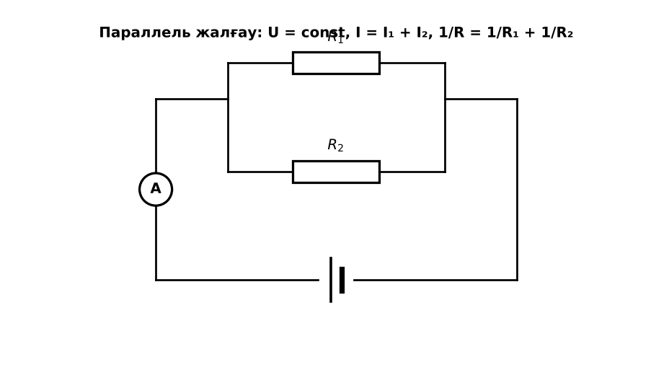  1-сурет. Аралас жалғау сұлбасы  Гипотеза: оқушылар тәжірибенің нәтижесін болжап, жұмыс парағына жазады.  PhET: https://phet.colorado.edu/en/simulations/circuit-construction-kit-dc | Теорияны қайталайды, гипотеза жазады. | Дескриптор:  - өткізгіштерді аралас жалғауды зерттейді.  1 балл | Физика 10-сынып оқулығы  Жұмыс парағы
Зертханалық жұмыс  17 минут  Топпен тәжірибе жүргізу | Құрал-жабдықтар: ток көзі (4,5 В), 3 резистор (R₁, R₂, R₃), амперметр, вольтметр (немесе мультиметр), кілт, сымдар.  Жұмыс барысы:  1) R₁-ді (R₂ ‖ R₃)-пен тізбектей жалғап, тізбекті құрастыр.  2) Жалпы токты және әр тармақтағы токты өлше.  3) U₁, U₂₃ және жалпы U-ды өлше.  4) Ом заңы бойынша теориялық мәндерді есепте.  5) Өлшенген және есептелген мәндерді салыстыр.  6) Салыстырмалы қателікті тап.  Өлшеу нәтижелерінің кестесі: I, А | I₂, А | I₃, А | U₁, В | U₂₃, В | R_өлш, Ом | R_теор, Ом | ε, %  Мұғалім топтарды аралап, аспаптан дұрыс оқуды және қауіпсіздікті қадағалайды.  ЕББҚ оқушыларына: тапсырманы бөліктерге бөліп беру және қосымша 3–5 минут; аудио/бейне нұсқау, нұсқауды тақтаға жазып қою. | Құралдарды жинап, өлшеу жүргізеді.  Кестені толтырып, есептейді. | Дескриптор:  - құралдарды дұрыс жинайды, қауіпсіздікті сақтайды – 1;  - өлшеулерді жүргізіп, кестеге енгізеді – 1;  - аралас тізбектің жалпы кедергісін есептейді – 1;  3 балл | ток көзі (4,5 В)  3 резистор (R₁, R₂, R₃)  амперметр  вольтметр (немесе мультиметр)  Жұмыс парағы
Нәтижені өңдеу  9 минут  Талдау, қорытынды, қателік | Талдау сұрақтары (деңгейлік):  А:  Аралас тізбектің жалпы кедергісі қалай есептеледі?  В:  Өлшенген I = I₂ + I₃ теңдігін тексер.  С:  Тәжірибе мен теорияның айырмашылық себептерін (ток көзінің ішкі кедергісі, құралдар) талда.  Үлгі есеп / мысал. Аралас  Қорытынды: гипотеза нәтижемен салыстырылады; өлшеу қателігінің себептері аталады. | Нәтижені талдап, қорытынды жазады. | Дескриптор:  - теория мен тәжірибе нәтижелерінің айырмашылығын талдайды;  - қателік себептерін атайды.  2 балл | Калькулятор  Миллиметрлік қағаз
Сабақтың соңы  8 минут  Бекіту, рефлексия, үй тапсырмасы | Бекіту: Kahoot викторинасы (мұғалім алдын ала дайындайды). Сұрақтар:  - Параллель тармақтарда U? (бірдей)  - 2 Ом + (4 ‖ 4) = ? (4 Ом)  - I = I₂ + I₃ – қай заңның салдары? (заряд сақталуы)  Kahoot: https://kahoot.com/  Рефлексия «Смайликтер»: үш түрлі смайлик арқылы сабақты түсіну деңгейін белгілейді.  Үй тапсырмасы (таңдау бойынша):  - А: Жұмыс есебі.  - В: PhET-те аралас тізбекті модельдеу.  - С: «Көпір сұлбасы» (Уитстон) туралы хабарлама. | Викторинаға жауап береді.  Балын қосып, өзін-өзі бағалайды.  Рефлексия жасайды. | Дескриптор: викторина сұрақтарының 80%-ына дұрыс жауап береді – 1 балл  Шкала: 90–100% «өте жақсы», 70–89% «жақсы», 50–69% «қанағаттанарлық» | Kahoot (QR)  Kundelik.kz
Мұғалімге ескерту: оқушылар жиі жіберетін қателер
- Параллель бөлікте токтар тең. → Кернеулер тең.
Өмірмен байланыс
Үй желісі – параллель, ал жарық реттегіш – тізбектей.
Тапсырмалардың жауап кілті
Тапсырма | Жауабы
А | R = R₁ + R₂R₃/(R₂ + R₃).
В | Шамамен тең (қателік шегінде).
С | Ішкі кедергі, амперметр кедергісі, резистор допускі (±5%).
Қосымша 1 | 6 В.
Қосымша 2 | Аспаптардың ішкі кедергісі.
Үлгі есеп | 6 Ом.

Қосымша 1. Оқушыға арналған тапсырмалар парағы (басып шығаруға)
Аты-жөні: ____________________ **Сынып:** __ **Күні:** ______

А деңгейі
Аралас тізбектің жалпы кедергісі қалай есептеледі?
____________________________________________________________________________________________
____________________________________________________________________________________________

В деңгейі
Өлшенген I = I₂ + I₃ теңдігін тексер.
____________________________________________________________________________________________
____________________________________________________________________________________________
____________________________________________________________________________________________

С деңгейі
Тәжірибе мен теорияның айырмашылық себептерін (ток көзінің ішкі кедергісі, құралдар) талда.
____________________________________________________________________________________________
____________________________________________________________________________________________
____________________________________________________________________________________________

Қосымша тапсырмалар
1) Тексеру: I = 1 А болса U?
____________________________________________________________________________________________
2) Қателік көзі.
____________________________________________________________________________________________

Өлшеу кестесі: I, А | I₂, А | I₃, А | U₁, В | U₂₃, В | R_өлш, Ом | R_теор, Ом | ε, %

Қорытынды: ________________________________________________
Қосымша 3. Тірек-конспект (бос орындарды сабақ барысында толтыр)
Тақырып: №4 Зертханалық жұмыс. «Өткізгіштерді аралас жалғауды оқып үйрену»

• Тізбектей: I = const, U = ΣUᵢ, R = ΣRᵢ.
• Параллель: U = const, I = ΣIᵢ, 1/R = Σ1/Rᵢ.
• Аралас тізбек: бөліктерге бөліп, біртіндеп ықшамдау.

Есімде қалған формула / ереже: ____________________________________________________________
____________________________________________________________________________________________
Қосымша 2. Бағалау парағы (әр оқушыға)
Кезең | Дескриптор | Балл | Менің балым
Теория, гипотеза | Дескриптор: - өткізгіштерді аралас жалғауды зерттейді. | 1
Топпен тәжірибе жүргізу | Дескриптор: - құралдарды дұрыс жинайды, қауіпсіздікті сақтайды – 1; - өлшеулерді жүргізіп, кестеге енгізеді – 1; - аралас тізбектің жалпы кедергісін есептейді – | 3
Талдау, қорытынды, қателік | Дескриптор: - теория мен тәжірибе нәтижелерінің айырмашылығын талдайды; - қателік себептерін атайды. | 2
Бекіту, рефлексия, үй тапсырмасы | Дескриптор: викторина сұрақтарының 80%-ына дұрыс жауап береді – 1 балл Шкала: 90–100% «өте жақсы», 70–89% «жақсы», 50–69% «қанағаттанарлық» | 1
Барлығы | 6–7 «өте жақсы», 5–5 «жақсы», 3–4 «қанағаттанарлық» | 7

Қосымша 4. Көрнекілік (интерактивті тақтаға немесе басып шығаруға)
1-сурет. Аралас жалғау сұлбасы

Суретпен жұмыс (сұрақтар): 1) Суретте қандай құбылыс/құрылғы бейнеленген? 2) Қандай физикалық шамалар көрсетілген және олар қалай байланысқан? 3) Суретке сүйеніп, өмірден бір мысал келтір.
Сандық ресурстар (QR-кодтар)
PhET – симуляция  https://phet.colorado.edu/en/simulations/circuit-construction-kit-dc   | Kahoot – викторина  https://kahoot.com/   | Bilimland – видеосабақ  https://bilimland.kz/   | OPIQ – цифрлық оқулық  https://www.opiq.kz/  

